新 书 推 荐

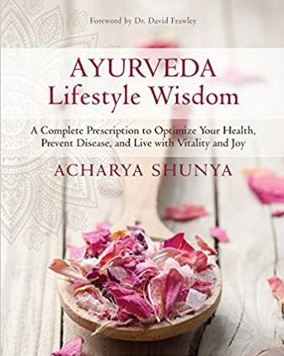
中文书名：《生活的智慧》
英文书名：AYURVEDA LIFESTYLE WISDOM: A Complete Prescription to Optimize Your Health, Prevent Disease, and Live with Vitality and Joy
作 者：Acharya Shunya
出 版 社：Sounds True
代理公司：Ayesha Pande /ANA/Nina Yang
页 数：384页
出版时间：2017年2月
代理地区：中国大陆、台湾
审读资料：电子稿
类 型：励志
版权已授：立陶宛、捷克、俄罗斯、爱沙尼亚和荷兰。

内容简介：

阿育吠陀教导我们获得真正的健康是我们与生俱来的权利——通过巧妙地适应自然的节奏，我们可以恢复自身的平衡，体验最佳的幸福感。《生活的智慧》（Ayurveda Lifestyle Wisdom）是国际知名阿育吠陀治疗师、导师兼学者阿查里雅·尚雅（Acharya Shunya）撰写的一部关于整体健康和传统瑜伽的开创性作品。由著名的吠陀神秘主义者和治疗师抚养长大的尚雅直接从祖父（印度北部知名治疗师）那里习得了古老的阿育吠陀艺术。她呈现了独特的教育理念以及包括实践、食谱和相关信息在内的完整的阿育吠陀体系。

作者简介：

阿查里雅·尚雅（Acharya Shunya）：国际公认的心灵导师，通过阿育吠陀的生活方式和吠陀的灵性教法唤醒人们的健康意识。她是加利福尼亚州智慧学院及属灵团体Vedika Global的创始人，加利福尼亚州阿育吠陀医学协会负责人。欲了解更多详情，请点击acharyashunya.com.

媒体评价：

“尚雅（Shunya）的作品饱含激情和专业精神；阿育吠陀的入门者们能够学习到全面的知识，长期从业者们也能更加深入地掌握其精髓，是对全面对待健康问题的重要补充，会令读者们爱不释手，一次又一次地翻阅。”
----《出版者周刊》（Publishers Weekly）

“优化自我保健习惯的终极指南……尚雅令阿育吠陀理念和实践变得更加易懂。”
---《喧闹》（Bustle）

谢谢您的阅读！
请将回馈信息发至：
杨娜（Nina Yang)
安德鲁·纳伯格联合国际有限公司北京代表处
北京市海淀区中关村大街甲59号中国人民大学文化大厦1705室，100872
电 话：010-82504506
传 真：010-82504200
Email: Nina@nurnberg.com.cn
网 址: http://www.nurnberg.com.cn
新浪微博：http://weibo.com/nurnberg
豆瓣小站：http://site.douban.com/110577/
微信订阅号：安德鲁书讯


